Temps | Enseignant | Élèves
 | l’appel
 | Petit oral sur mr ampère
Rappel :
conducteur c’est quoi ?
Isolant c’est quoi ?
Comment on a découvert tout ça ?
 | Maintenant on passe à l’activité d’aujourd’hui la schématisation
Les physiciens ont créé des symboles qui représentent les fonctions des composants électriques. Une des activités du physicien est de modéliser (représenter autrement) le monde réel de manière à le rendre plus simple et plus compréhensible. Les symboles normalisés
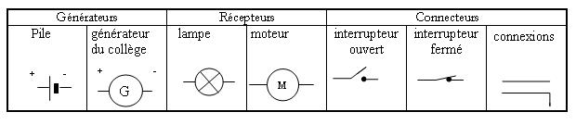
Nous parlerons de montage pour les objets que l’on manipule. Un schéma représente un montage sur le papier en utilisant les symboles normalisés.
Règles de schématisation Pour schématiser un montage :
• On forme un rectangle. • On trace les segments à la règle et au crayon papier.• On place les symboles au milieu des segments.
Lorsque l’on construit un montage, il faut veiller à bien positionner les dipôles dans l’ordre donné par le schéma, et démêler les fils électriques de façon à visualiser la boucle.

Les limites du dessins
les avantages du schéma
le comment du schéma

